桂 林 电 子 科 技 大 学 试 卷

2012—2013 学年第 2 学期 课号

课程名称 高等数学AII （A卷; 闭卷） 适用班级（或年级、专业） 2012级

考试时间 120 分钟 班级 学号 姓名
题 号 | 一 | 二 | 三 | 四 | 五 | 六 | 七 | 八 | 九 | 十 | 成绩
满 分 | 12 | 12 | 18 | 35 | 18 | 5 |  |  |  |  | 100
得 分
评卷人

一．填空题（每小题3分，共12分）
1．设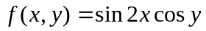，则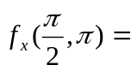 .
2．设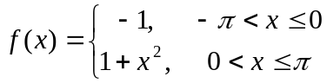是以为周期的函数，其傅里叶（Fourier）级数在点处收敛于 .
3．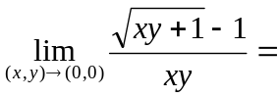 .
4．设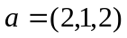，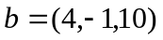，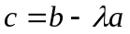，且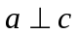，则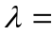 .
二．单选题（每题3分，共12分）
1．幂级数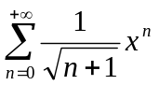的收敛域是（ ）
A．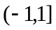 B． C．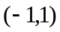 D．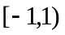
2．函数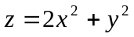在点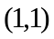处的梯度为（ ）
A．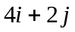 B．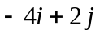 C．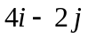 D．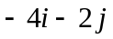
3．设有以下命题：
A．若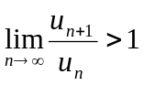，则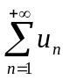发散
B．若收敛，则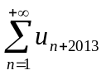收敛
C．若级数收敛，且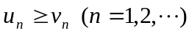，则级数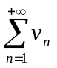也收敛
D．若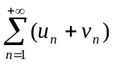收敛，则、不一定都收敛
则以上命题中不正确的是（ ）
4．若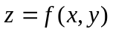在点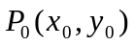可微，则下列结论不一定成立的是（ ）
A．在该点处偏导存在 B．在该点处偏导数连续
C．在该点处连续 D．在该点处切平面存在
三．计算题（每小题6分，共18分）
1．设为椭圆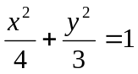，其周长为，计算曲线积分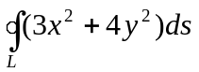的值.
2．计算曲线积分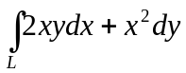，其中为抛物线上从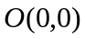到点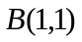的一段弧.
3．求函数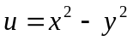在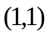点沿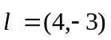方向的方向导数.
四．解答下列各题（每小题7分，共35分）
1．讨论二元函数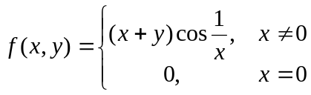在处的连续性.
2．求曲面积分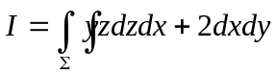，其中为球面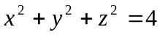的外侧在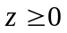的部分.
3．将函数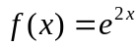展开为的幂级数.
4．求平行于轴且经过两点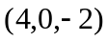和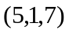的平面方程
5．求幂级数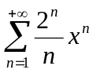的收敛域及和函数.
五．解答题（每小题9分，共18分）
1．计算积分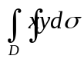，其中是由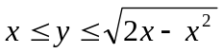所围成.
2．计算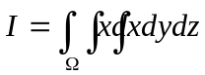，其中是由三个坐标平面与平面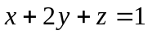所围成的区域.
六．证明题（本题5分）
设有连续导数，证明：曲面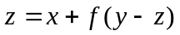上任一点的切平面平行于某一定直线.

